Nom:TEKIN Les dangers des combustions
Fais tes propres phrases sans faire de copier-coller et en écrivant en bleu.
A- Intoxication au monoxyde de carbone:

1 - D’où vient généralement la production de monoxyde de carbone ?
On obtient du monoxyde de carbone quand plusieurs gaz se mélange.

Ce gaz mortel est produit lors de combustions dites incomplètes. Trouver à quelle condition une combustion est incomplète.

2 - Quels sont les symptômes visibles d’une intoxication au monoxyde de carbone ?
Les symptômes sont les maux de tête, épuisement, vertiges, nausée et pertes de conscience

3 - Quels sont les effets du monoxyde de carbone sur le sang ?

4 - Pour quelle raison dit-on que l’intoxication au monoxyde de carbone est insidieuse (piégeante) ?
5 – Donnez deux précautions à respecter pour éviter un accident ?
6- Construisez une conclusion adaptée à ce danger en remettant dans l’ordre les morceaux de phrases suivantes, sans les modifier.
gaz toxique, inodore et incolore.
peuvent être dangereuses.
Certaines combustions
en quantité suffisante),
il se forme du monoxyde de carbone,
Par exemple,
lorsque les combustions
(combustions où le dioxygène n’est pas présent
sont incomplètes

B- Explosion
1- Dans quelles conditions une explosion a-t-elle lieu? .........................................................................................................................................................................................................................................................................................................................................................................................................................................................................................................2- Quels sont les bons gestes face à une fuite de gaz? ............................................................................................................................................................................................................................................................................................................................................................................................................................................................................................................................................................................................................................................................................
C- Incendie
1- Pourquoi un incendie peut-il se déclarer? ......................................................................................................................................................................................................................................................................................................................................2- Quel élément du triangle du feu est supprimé lorsqu'un pompier étouffe la flamme avec de la mousse ou du dioxyde de carbone? ..................................................................................................... .................................................................................................... 3- Cite un exemple de combustible:............................................ 4-Cite un exemple de comburant: ...............................................
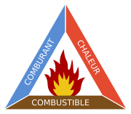
D- Asphyxie
Qu'est-ce que l'asphyxie dans le cadre des combustions? ......................................................................................................................................................................................................................................................................................................................................
BILAN EN IMAGES: associe chaque danger avec l'image correspondante en déplaçant les cadres.
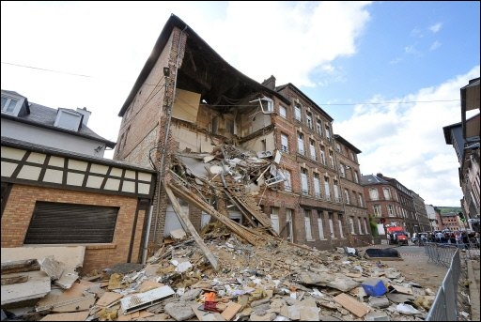
intoxication
asphyxie

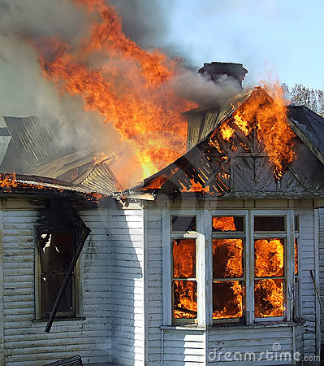
explosion
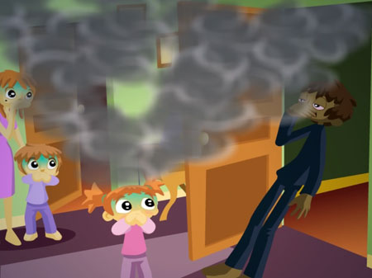
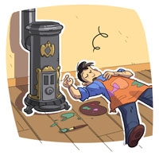

incendie

